УДК 550.42

А. О. Красоткина^{^1}, Ю.-С. Чен^{^2}, А. Б. Макеев^{^3}, С. Г. Скублов^{^4}

ГЕОХИМИЯ РЕДКИХ ЭЛЕМЕНТОВ В РУТИЛЕ ИЗ РУДОПРОЯВЛЕНИЯ ИЧЕТЪЮ, СРЕДНИЙ ТИМАН

Аннотация. В результате исследования геохимии рутила из проявления Ичетью (Средний Тиман) установлено, что железистый рутил отличается от других типов повышенным содержанием Mn, Cr, Zn, Al, Mg, Mo, Sb, Th, U и Zr. По мере очищения высокониобиевого рутила от Nb, в нем уменьшается содержание Fe, Mn, Cr, Th и Ag. Температура образования рутила отвечает интервалу 480-630 ºС.
Ключевые слова: рутил, редкие элементы, рудопроявление Ичетъю, Средний Тиман.

Об авторах:
^{^1} Аспирант, Горный университет, Санкт-Петербург, e-mail: krasotkina93@mail.ru.
^{^2} PhD, доцент, Школа наук о Земле и Космосе Университета науки и технологий Китая, Хэфэй, Китай, e-mail: yxchen07@ustc.edu.cn.
^{^3} Д г.-м. н., профессор, ведущий научный сотрудник, Институт геологии рудных месторождений, петрографии, минералогии и геохимии Российской академии наук, Москва, e-mail: abmakeev@mail.ru.
^{^4} Д г.-м. н., главный научный сотрудник, Институт геологии и геохронологии докембрия Российской академии наук, профессор, Горный университет, Санкт-Петербург, e-mail: skublov@yandex.ru.

Введение

Широко известные на Среднем Тимане (Республика Коми) Пижемское месторождение титана и полиминеральное рудопроявление Ичетъю обещают быть крайне востребованными как в отношении гигантских ресурсов титана и кварцевых песчаников стекольного качества, так и в возможном расширении перечня перспективных полезных компонентов (редкие металлы – иттрий, цирконий, ниобий, редкоземельные элементы, алмазы и др.). Несмотря на то, что оба объекта на протяжении последних лет являются предметом поисково-оценочных и разносторонних, преимущественно технологических и минералого-геохимических исследований, по-прежнему проблема генезиса оруденения является открытой.
В последнее время при исследовании гидротермальных процессов и связанного с ними оруденения применяется комплексный подход, заключающийся в одновременном изучении изотопно-геохимических характеристик и распределения редких элементов в акцессорных минералах. Наряду с цирконом, являющимся универсальным геохронометром, в этих целях широко используется рутил [1 и др.].
В настоящей работе приводятся первые результаты исследования геохимии рутила LA-ICP-MS методом из полиминерального рудопроявления Ичетъю (Средний Тиман).

1. Геологическая характеристика

Полиминеральное алмаз-золото-редкометалльно-редкоземельно-титановое рудопроявление Ичетъю представляет собой горизонт конглобрекчиевых пород со сложной пятнисто-струйчато-линзовидной морфологией тел и выдержанной мощностью от 0.2 до 1.5 м. Породы рудопроявления представлены светло-серыми кварцевыми песчаниками, гравелитами, конгломератами и конглобрекчиями, залегающими между двумя мощными толщами в основании Пижемских мономинеральных кварцевых песчаников (D₂pz) стекольного качества и выше ильменит-лейкоксен-кварцевой малоручейской титаноносной толщи Пижемского месторождения Среднего Тимана. Породы рудопроявления Ичетъю отличаются разнообразием минерального состава: диагностировано более 50 минералов, главные из которых: кварц, рутил, анатаз, ниобиевый рутил, ильменит, циркон, монацит, колумбит, гранаты, хромшпинелиды, турмалин, ставролит, золото с примесью серебра, кривогранные алмазы уральско-бразильского типа [2].
Содержание TiO₂ в рудных песчаниках варьирует от 2 до 13.5 мас. %. Титановые минералы представлены рядом эволюционирующих фаз от ильменита через Fe-рутил, «псевдорутил» к лейкоксену (эта фаза состоит из сагенитовой решетки рутила и кварца) до игольчатого чистого рутила. Содержание кварца в пижемском лейкоксене изменяется от 15 до 30 %. Преобразование ильменита в лейкоксен происходит при температуре не менее 500ºС [3, 4]. В результате изотопно-геохимического исследования рутила из рудопроявления Ичетъю, выполненного локальным методом LA-ICP-MS и «классическим» методом TIMS, установлено, что поступивший из различных источников разновозрастный (предположительно с возрастом около 1000, 1660, 1860 и 1980 млн. лет) рутил претерпел общее для всех его разновидностей гидротермальное воздействие в результате процесса с возрастом около 580 млн. лет [5].
В работе представлены результаты геохимического исследования рутила из шести проб, отобранных только в пределах южного участка рудопроявления Ичетъю по меридиональной линии длиной в 3 км между крайними точками опробования: UM-212 – р. Умба, правый берег, Большой карьер; MU-08/7 – р. Умба, левый берег, карьер К-150; MU-08/4 – р. Умба, левый берег, вблизи канавы КУ-1; SM-215 – р. Средняя, правый берег, карьер К-100; PM-201 – р. Пижма, карьер «Золотой Камень», PM-202 – р. Пижма, правый берег. Все пробы отбирались в расчистках стенок карьеров методом сплошной борозды, объем конглобрекчий в каждой пробе составлял 20 литров. Пробы взвешивались, расситовывались, промывались в поле до серого шлиха, затем в лаборатории разделялись в бромоформе, определялся выход тяжелой фракции, проводился минералогический анализ. Из тяжелых фракций проб отбиралось по несколько десятков короткопризматических кристаллов рутила или их обломков.

2. Аналитическая методика

Состав рутила по главным элементам был изучен на микрозондовом анализаторе Shimadzu EPMA 1600 в Школе наук о Земле и Космосе Университета науки и технологий Китая, Хэфэй, Китай. Ускоряющее напряжение составило 15 kV, сила тока – 20 nA. Использовались стандарты природных силикатов, данные обрабатывались с помощью стандартной процедуры ZAF-коррекции. Было выполнено 135 анализов.
Редкие элементы в рутиле были измерены методом LA-ICP-MS в той же лаборатории (102 анализа). Подробные условия работы системы лазерной абляции и ICP-MS и обработки данных приведены в работе [6]. Применялись лазер GeLAS 2005 193 нм ArF и масс-спектрометр Agilent 7900 ICP-MS. В качестве газа-носителя использовался гелий. Аргон использовался в качестве добавочного газа и смешивался с газом-носителем через Т-образный соединитель перед входом в ICP-MS. Каждый анализ состоял из замера фона (~20-30 с) и анализа собственно образца (50 с). Содержимое элементов было откалибровано по широко распространенным стандартам (BCR-2G, BIR-1G, BHVO-2G и GSE-1G), стандарт NIST 610 использовался для калибровки дрейфа сигнала во время анализа. Размер пятна анализа составлял 32-44 мкм. Обработка фоновых и аналитических сигналов, коррекция временного смещения и количественная калибровка выполнена с помощью программы ICPMSDataCal. Сигнал с временным разрешением для каждого анализа тщательно проверялся на скачки содержания каждого элемента, и в большинстве случаев была выбрана только «чистая» часть спектра с плавной интенсивностью сигнала. Точность и воспроизводимость анализа, основанная на повторном анализе стандартов, для большинства редких элементов не хуже ± 10 % (2σ).

3. Результаты исследования

Ранее было проведено детальное исследование (SEM-EDS) зерен рутила из описанных выше шлиховых проб рудопроявления Ичетъю. В результате были выделены разновидности рутила в зависимости от содержания Fe и Nb. Гидротермальная переработка высокониобиевого рутила, содержащего до 24 мас. % Nb₂O₅, приводит к существенному выносу Nb, вплоть до снижения содержания Nb₂O₅ до значений, не превышающих 1 мас. %. Снижение содержания Nb сопровождается выносом Fe из железистого рутила, слагающего секущие прожилки в ниобийсодержащем рутиле. Выделяются две минеральные ассоциации: первая ассоциация представлена ниобиевым рутилом и колумбитом; во второй ассоциации ильменит замещается железистым рутилом и «псевдорутилом», последний в свою очередь, очищается от примеси Fe и преобразуется в лейкоксеновую фазу в гидротермальных условиях, на что указывает факт перехода железистого рутила в анатаз [7].
Усредненные (медианные) значения содержания редких элементов для выделенных ранее типов рутила приведены в табл. 1. Температура образования рутила, отвечающая интервалу 480-630 ºС, оценена с помощью Zr-в-рутиле термометра [8].
Таблица 1
Средний состав (ppm) различных типов рутила (LA-ICP-MS метод)
Компонент | Железистый | Высоко-  ниобиевый | Ниобиевый | Умеренно ниобиевый | «Чистый»
 | 1 (n = 6) | 2 (n = 11) | 3 (n = 13) | 4 (n = 22) | 5 (n = 50)
Ti | 454365 | 471512 | 529035 | 563754 | 589142
Nb | 8944 | 96511 | 50028 | 18020 | 1642
Hf | 5.19 | 1.65 | 1.87 | 1.22 | 1.54
Ta | 44.9 | 52.5 | 59.0 | 36.2 | 42.1
W | 191 | 54.5 | 1146 | 532 | 207
Mo | 22.9 | 0.13 | 0.11 | 0.09 | 0.07
Sn | 51.0 | 42.9 | 19.1 | 18.6 | 34.0
Sb | 228 | 85.4 | 49.5 | 115 | 29.7
Th | 398 | 3.50 | 12.6 | 2.66 | 0.88
U | 51.0 | 0.09 | 0.38 | 0.55 | 0.76
Zr | 242 | 31.6 | 40.3 | 31.2 | 27.7
Si | 2265 | 2509 | 1947 | 2019 | 2014
Mg | 231 | 97.5 | 82.9 | 83.0 | 88.5
Al | 1576 | 45.5 | 25.7 | 22.0 | 37.9
Fe | 144980 | 42429 | 26635 | 14653 | 4802
Mn | 11225 | 14.9 | 1.97 | 1.36 | 0.50
Cr | 1245 | 652 | 631 | 300 | 431
V | 855 | 647 | 403 | 676 | 644
Zn | 173 | 14.2 | 6.7 | 6.22 | 6.38
Ag | 12.4 | 12.6 | 6.8 | 2.52 | 0.31
T (ºC), [8] | 628 | 490 | 493 | 478 | 480
Данные обоих методов (LA-ICP-MS и WDS) подтвердили предложенное ранее [7] разделение рутила из проявления Ичетъю на ниобийсодержащие разновидности, от высокониобиевых до условно «чистых» по составу, и железистый рутил, слагающий секущие прожилки в ниобийсодержащем рутиле. На рис. 1 точки высокожелезистого рутила (1 группа), содержащего незначительное количество Nb, отстоят от единого тренда рутила с переменным содержанием Nb и Fe (группы 2-5).
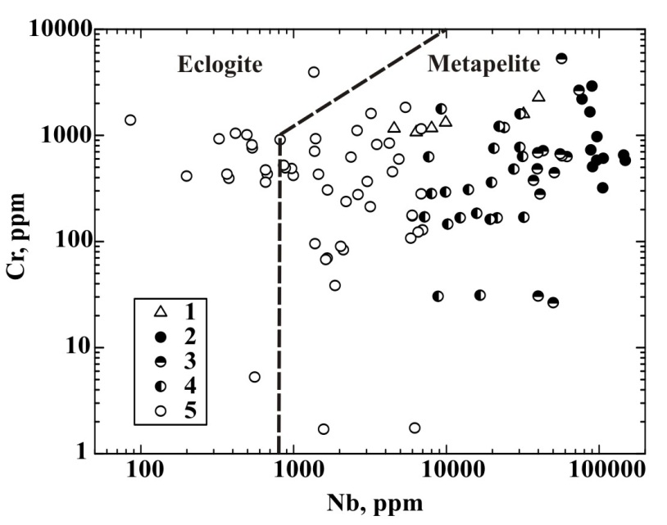
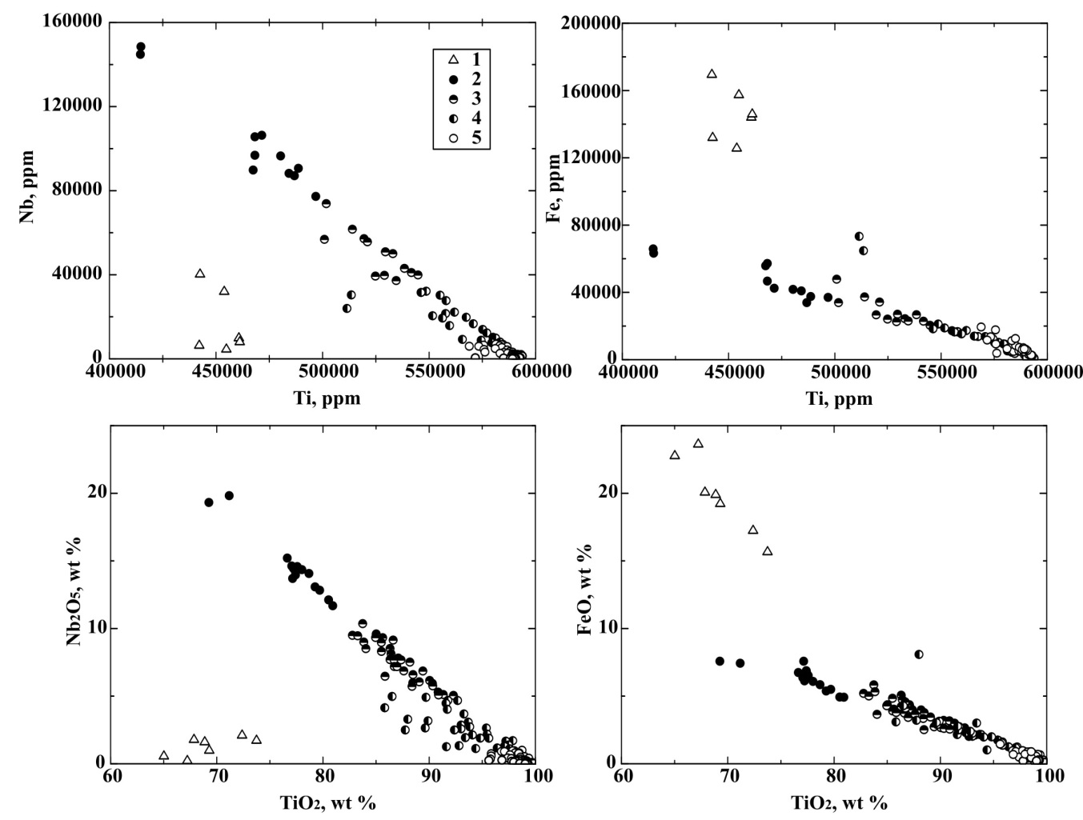
По соотношению Nb и Cr рутил преимущественно попадает в поле составов рутила из метапелитов [9 и др.]. Только незначительно количество точек из группы условно «чистого» рутила попадают в область эклогитового (метабазитового) рутила (рис. 2).
Рис. 2. Соотношение Nb и Сr в рутиле из проявления Ичетъю. Пунктиром показана дискриминационная линия для рутила из метапелитов и эклогитов по [9]
Рис. 1. Соотношение Ti и Nb, Ti и Fe в рутиле из проявления Ичетъю по данным LA-ICP-MS (вверху) и WDS (внизу). Здесь и на других рис. цифрами обозначены типы рутила согласно табл.. 1
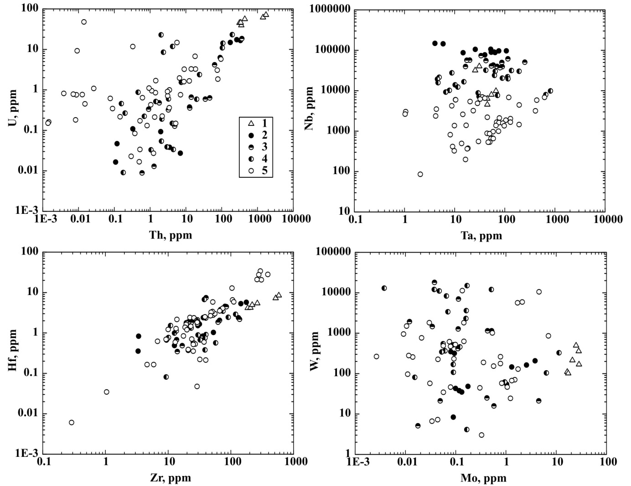
Железистый рутил, по сравнению с другими группами, содержит большее количество высокозарядных элементов – основных элементов-примесей в рутиле [9]. В нем наблюдается максимальное содержание Th и U (рис. 3). Примечательно, что для всех типов рутила наблюдается прямая корреляция этих элементов, за исключением «чистого» рутила, точки которого выбиваются из единого тренда и отличаются резко пониженным содержанием Th при неизменном содержании U. Содержание Ta варьирует в значительно меньшей степени, чем Nb, и в целом совпадает для рассматриваемых типов рутила. Соответственно, минимальное Nb/Ta отношение отмечается для «чистого» рутила с пониженным содержанием Nb. Для Hf и Zr характерна положительная корреляция с максимальным содержанием Zr в железистом рутиле (рис. 3). Для Mo и W подобная корреляция отсутствует, повышенное содержание Mo отмечено для железистого рутила, максимальное содержание W – для ниобиевого и умеренно ниобиевого рутила.
Рис. 3. Соотношение высокозарядных элементов в рутиле из проявления Ичетъю

Наблюдается положительная корреляция Fe и Mn (рис. 4). Железистый рутил отличается максимальным содержанием Mn, в остальных типах рутила по мере очищения от Nb также согласовано уменьшается содержание Fe и геохимически близкого с ним Mn. Похожим образом распределены Al и Mg, за исключением двух фигуративных точек ниобиевого рутила с аномально высоким содержанием Al. Максимальное содержание этих элементов установлено для железистого рутила. Разновидности ниобийсодержащего рутила характеризуются достаточно узким содержанием Mg и широко варьирующим содержанием Al (рис. 4). В целом можно утверждать о тенденции понижения содержания Al в рутиле по мере его очищения (табл. 1), хотя ряд точек составов из группы «чистого» рутила нарушают эту закономерность.
По соотношению Sn и Sb каких либо четких закономерностей не наблюдается. Фигуративные точки составов рутила попадают в широкое поле в диапазоне содержаний от 1 до 1000 ppm.
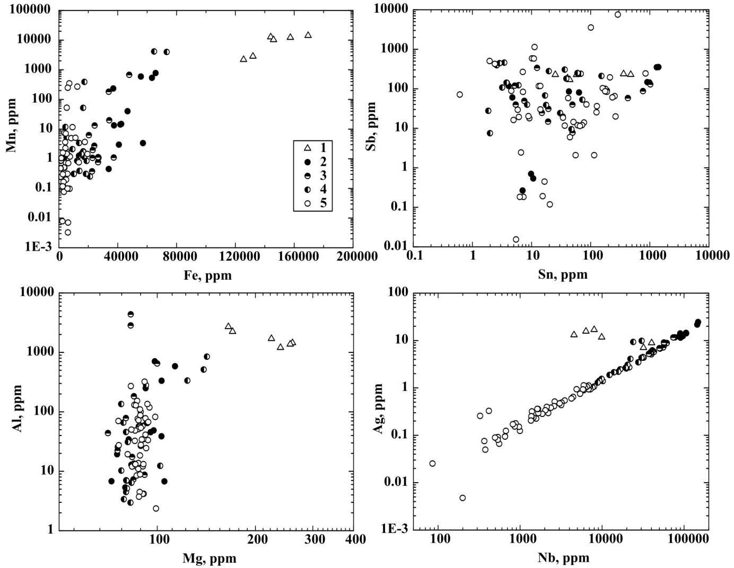
Рис. 4. Соотношение редких элементов в рутиле из проявления Ичетъю
Содержание Ag в рутиле из проявления Ичетъю демонстрирует сильную положительную корреляцию с содержанием в нем Nb и Fe. Максимальное содержанием Ag (около 10-20 ppm) установлено для высокониобиевого и железистого рутила. Для позднее образованных разновидностей ниобийсодержащего рутила соотношение Ag и Nb имеет практически линейную зависимость (рис. 4). Только в области содержания Ag менее 0.3 ppm эта зависимость «размывается», что, по-видимому, связано с возросшей погрешностью определения Ag при низких его концентрациях.

Заключение

В результате локального исследования (LA-ICP-MS) геохимии рутила из проявления Ичетью, Средний Тиман установлено, что железистый рутил, присутствующий в виде секущих прожилков в ниобийсодержащем рутиле, отличается от других разновидностей рутила повышенным содержанием Mn, Cr, Zn, Al, Mg, Mo, Sb, Th, U и Zr. По мере очищения высокониобиевого рутила от примеси Nb, в нем также уменьшается содержание Fe, Mn, Cr, Th и Ag. Температура образования рутила, оцененная с помощью Zr-в-рутиле термометра [8], отвечает интервалу 480-630 ºС.
Исследование выполнено при финансовой поддержке РФФИ (гранты 17-35-50003 и 18-35-00041).
Библиографический список

1. Plavsa D. Microstructural, trace element and geochronological characterization of TiO₂ polymorphs and implications for mineral exploration / D. Plavsa, S. M. Reddy, A. Agangi et al. // Chemical Geology. – 2018. – Vol. 476. – P. 130-149.
2. Макеев А. Б., Дудар В. А. Минералогия алмазов Тимана. – СПб. : Наука, 2001. – 336 с.
3. Макеев А. Б. Типоморфизм и источники титановых и ниобиевых минералов проявления Ичетъю, Средний Тиман / А. Б. Макеев, С. Е. Борисовский // Известия ВУЗов. Геология и Разведка. – 2013. – № 2. – С. 30-37.
4. Макеев А. Б. Типоморфные особенности минералов титановых руд Пижемского месторождения // Минералогия. – 2016. – № 1. – C. 24-49.
5. Скублов С. Г. Первые данные о возрасте (U-Pb метод, TIMS, LA-ICP-MS) рутила из полиминерального рудопроявления Ичетъю, Средний Тиман / С. Г. Скублов, А. О. Красоткина, А. Б. Макеев и др. // Записки Горного института. – 2018. – Т. 232 (в печати).
6. Liu Y. In situ analysis of major and trace elements of anhydrous minerals by LA-ICP-MS without applying an internal standard / Y. Liu, Z. Hu, S. Gao et al. // Chemical Geology. – 2008. – V. 257. – P. 34-43.
7. Красоткина А. О. Типоморфные особенности ниобиевого рутила из полиминерального рудопроявления Ичетъю (Средний Тиман) / А. О. Красоткина, М. М. Мачевариани, Н. М. Королев и др. // Записки РМО. – 2017. – № 2. – С. 88-100.
8. Tomkins H. S. The pressure dependence of the zirconium-in-rutile thermometer / H. S. Tomkins, R. Powell, D. J. Ellis // Journal of Metamorhic Geology. – 2007. – V. 25. – P. 703-713.
9. Zack T. Rutile geochemistry and its potential use in quantitative provenance studies / T. Zack, H. von Eynatten, A. Kronz // Sedimentary Geology. – 2004. – V. 171. – P. 37-58.

A. O. Krasotkina, Y.-X. Chen, A. B. Makeyev, S. G. Skublov
Geochemistry of trace elements in rutile from the Ichetju occurrence, the Middle Timan
Abstract. As a result of the study of the geochemistry of rutile from the Ichetju occurrence (Middle Timan), it is established that ferrous rutile differs from other types in increased content of Mn, Cr, Zn, Al, Mg, Mo, Sb, Th, U and Zr. With the purification of highly niobium rutile from Nb, the content of Fe, Mn, Cr, Th and Ag decreases in it. The rutile formation temperature corresponds to an interval of 480-630 °C.
Keywords: rutile, trace elements, Ichetju occurrence, the Middle Timan.

